**创建计划任务**

1. 解压程序

程序和脚本解压到“C:\Program Files\WebServiceClient”

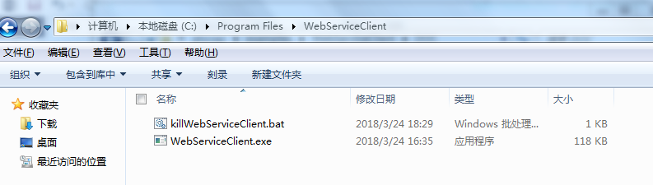

1. 创建计划任务

2.1 创建执行程序计划任务

2.1.1打开控制面板

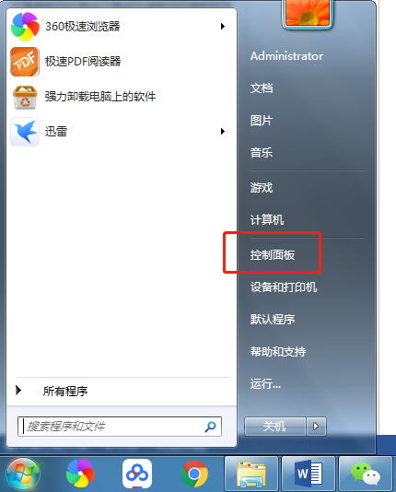

2.1.2切换到大图标，打开管理工具

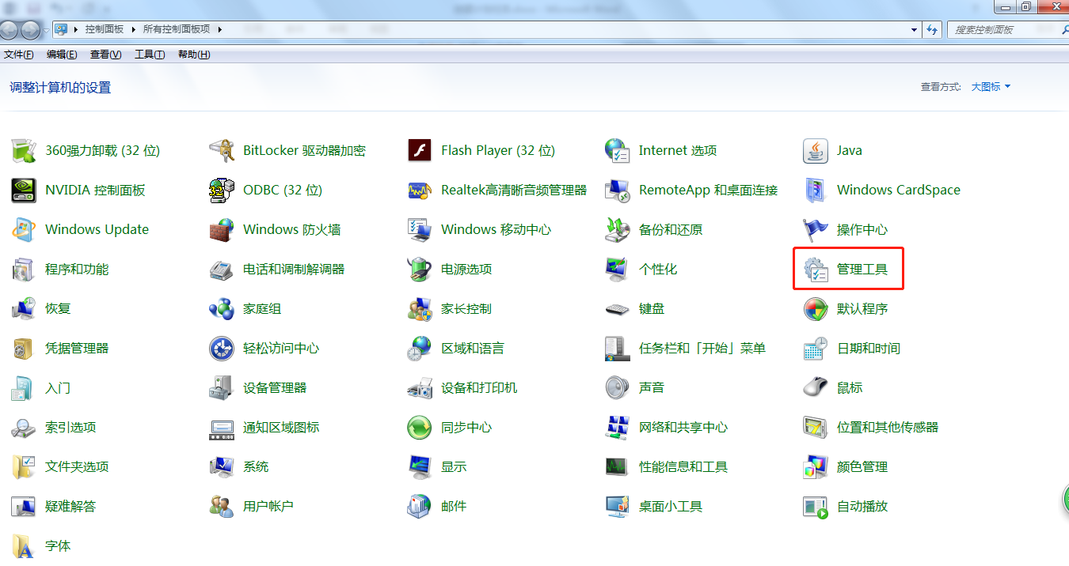

2.1.3 打开计划任务

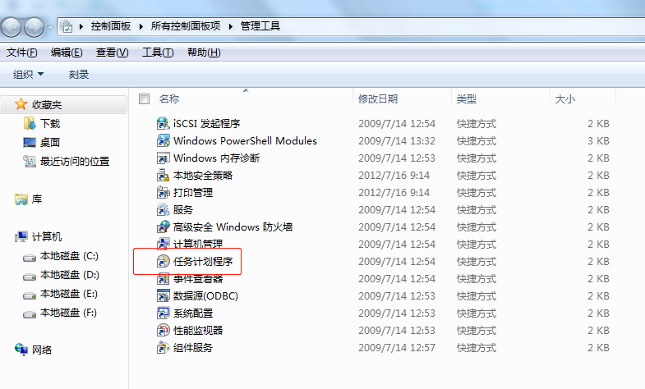

2.1.4创建基本任务

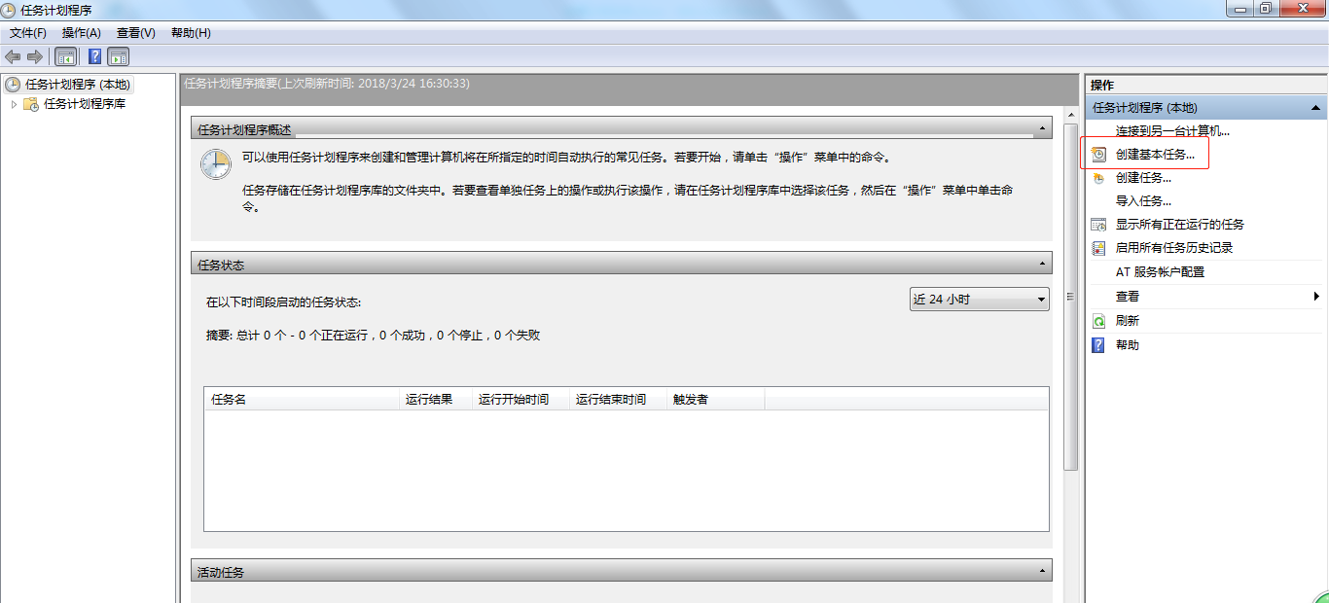

2.1.5输入名称，并点击下一步

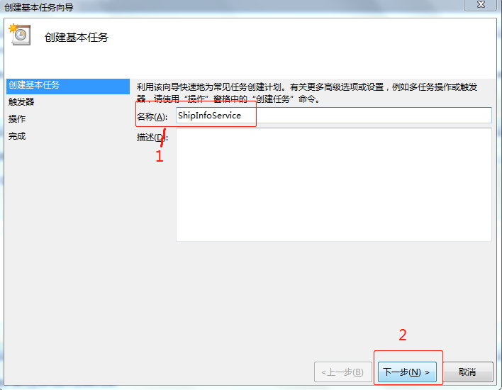

2.1.6选择任务执行周期，并点击下一步

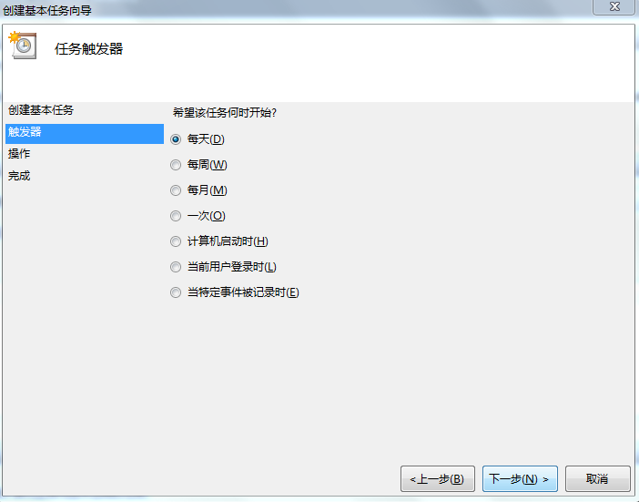

2.1.7 设置任务开始时间，并点击下一步

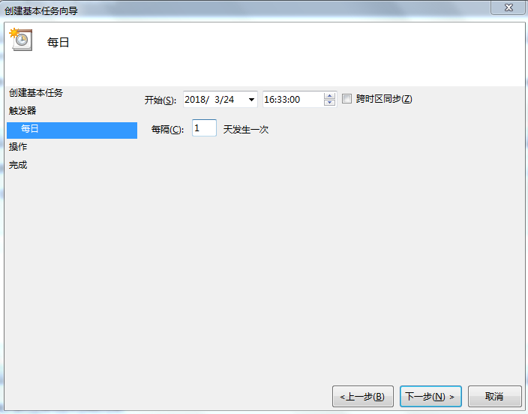

2.1.8 选择启动程序，并点击下一步

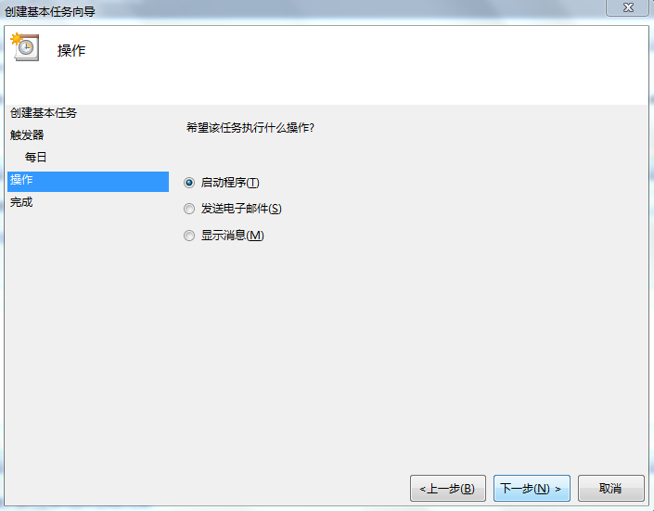

2.1.9选择执行程序，并点击下一步

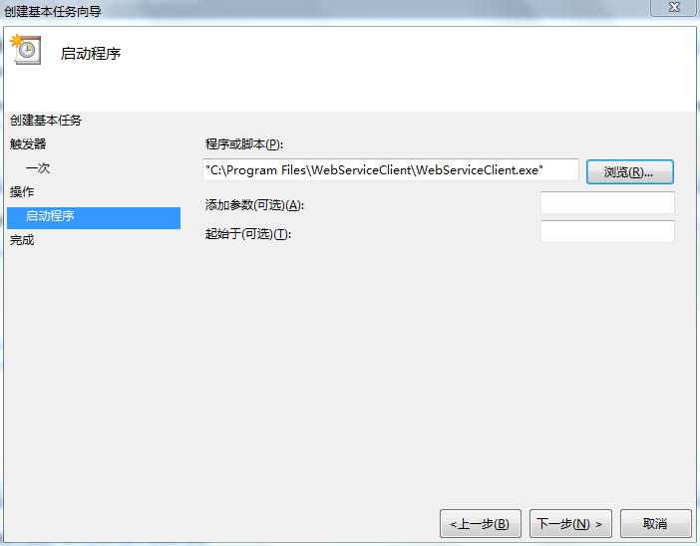

2.1.10 完成

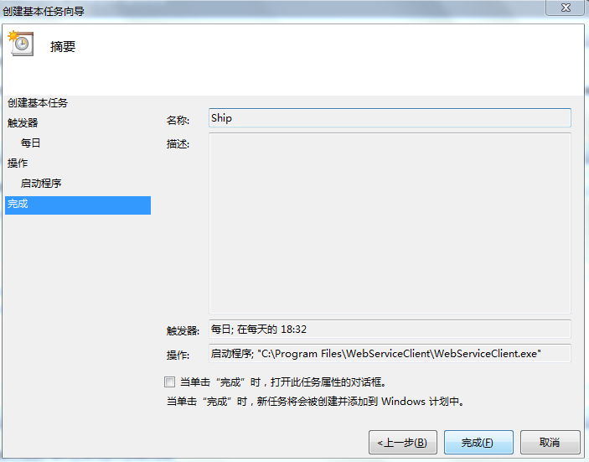

2.2 创建删除程序计划任务

说明：执行程序计划任务和删除程序计划任务间隔一段时间执行，建议选择半个小时以上

步骤同创建执行程序计划任务一样，第九步选择脚本程序

1. 删除计划任务

双击任务名称后，可以设置状态或者删除任务。

